本人为中科院测地所博士生，主要研究方向为遥感数据分析。在平常的科研中需要用到ArcGIS。在此贴出安装破解教程。

先给出我的网盘下载地址：链接：https://pan.baidu.com/s/1dE3OOQP 密码：gksp

打开解压的文件后，第一步为安装licence manager

打开\ArcGIS10.4\LicenseManager中的Setup.exe

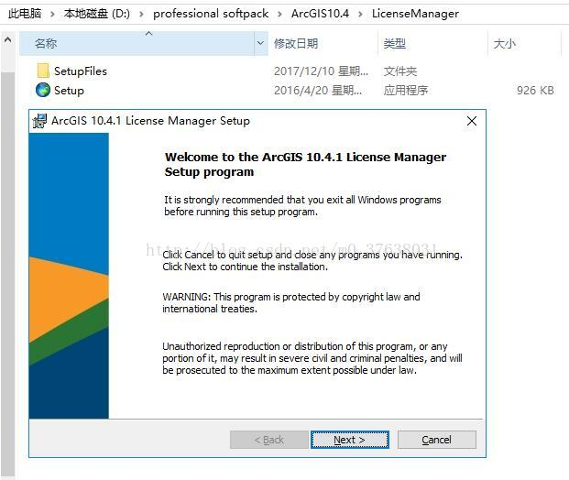

接受，next

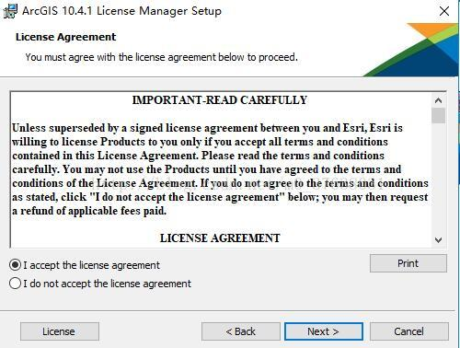

安装位置默认为C盘，由于LicenseManager本身并不大，可以安装在C盘。如果对电脑C盘内存剩余大小无要求的同学可以直接安装。

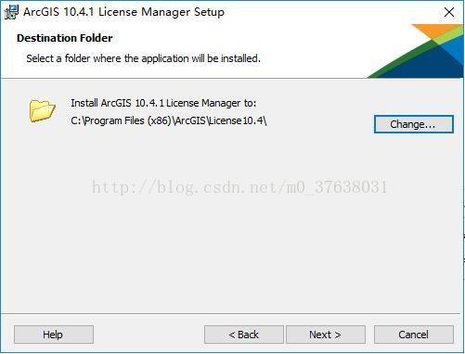

但是本人的电脑软件实在是太多了，于是自己建了个文件夹，安装到了其他盘。

然后next-install即可。

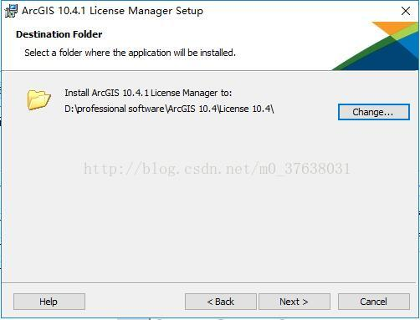

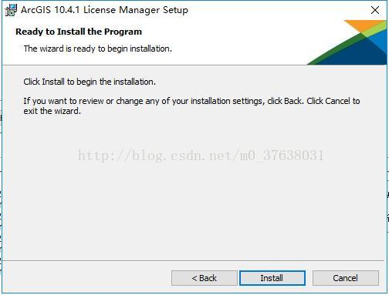

此时的LicenseManager安装速度特别快。点击finish结束。但是LicenseManager安装还未完成。

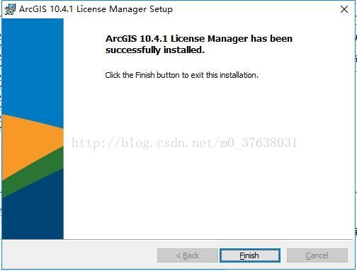

点击finish后会自动弹出ArcGIS License Server Adminstrator。可以看到服务状态为running。

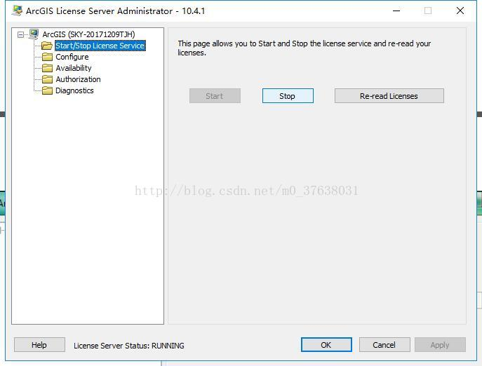

由于我们使用的是破解版，所以必须停止运行，即点击stop，使stop为灰色，下方则变成NOT RUNNING。无需关闭。

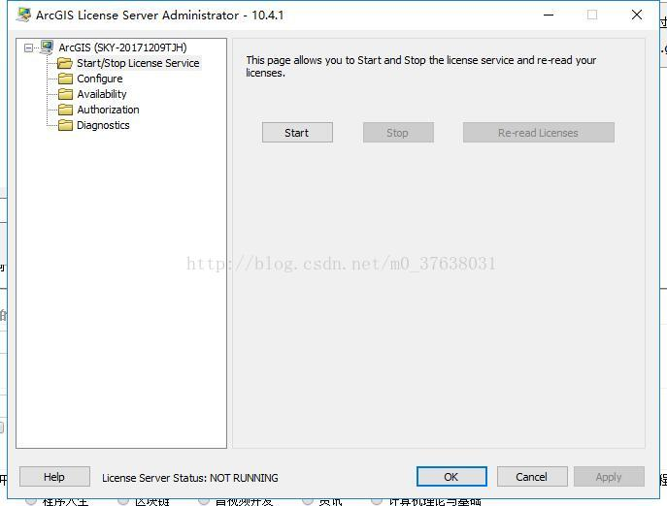

直接打开文件夹\ArcGIS10.4\ArcGIS 10.4.1 Crack\ArcGIS\License10.4\bin，将其中的两个破解文件复制到安装路径\ArcGIS 10.4\License 10.4\License10.4\bin中

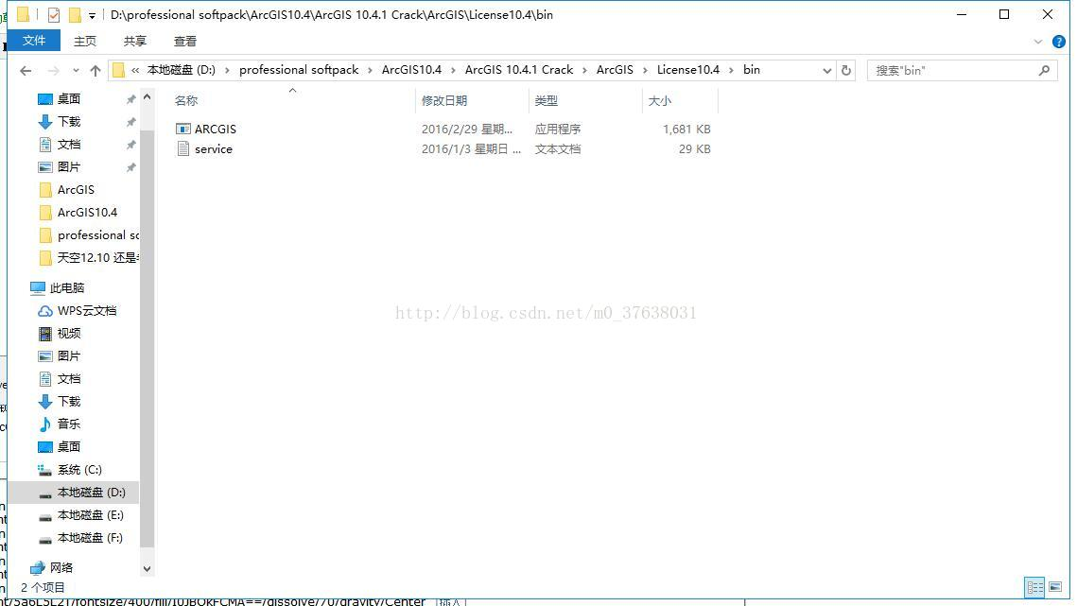

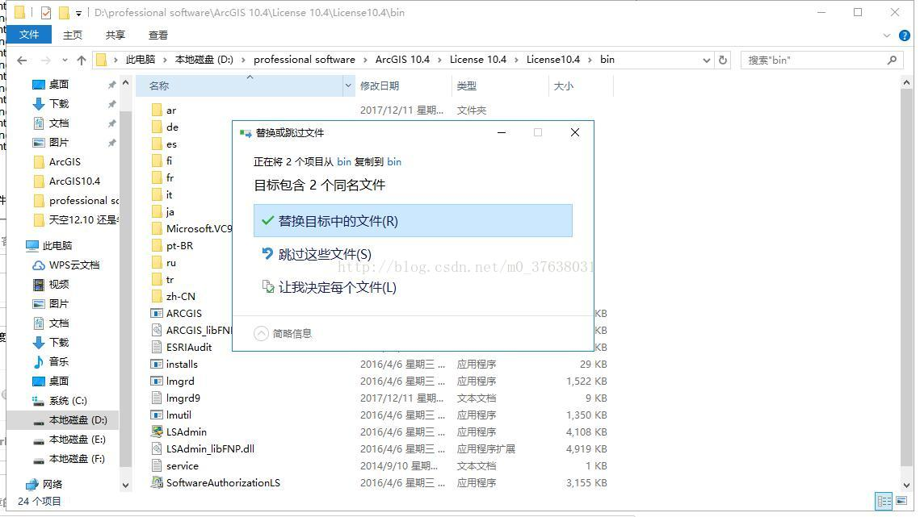

替换以后，回到License Server Administrator，重新点start，变为RUNNING,则license manager安装成功。

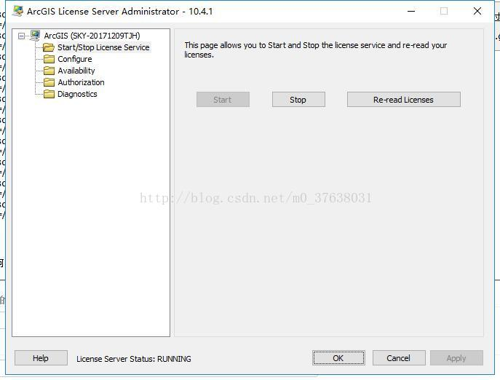

点击OK关闭，进入下一步，安装desktop。可直接点击根目录中的安装文件提取安装目录，其中有_zh_CN的为中文，不想使用中文的同学可安装英文版。

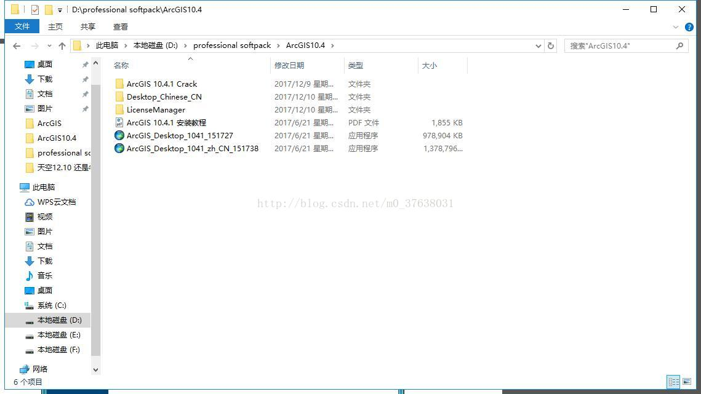

其中安装文件可存储到自己定义的文件夹。

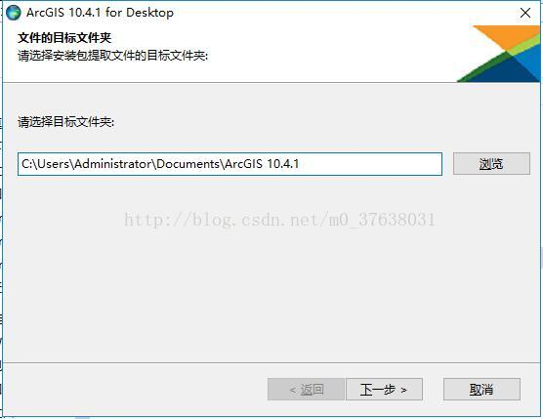

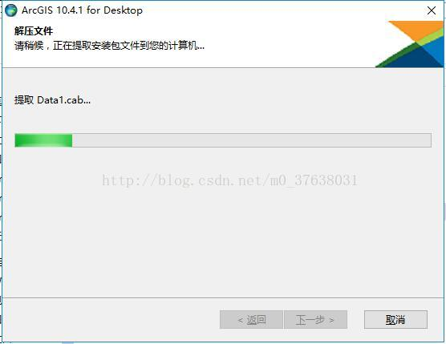

不想提取安装文件的同学，我也直接提取成功了存储到文件夹中，可以直接点击安装文件中的Setup.exe，直接安装。

安装英文版的同学安装还是得自己提取。

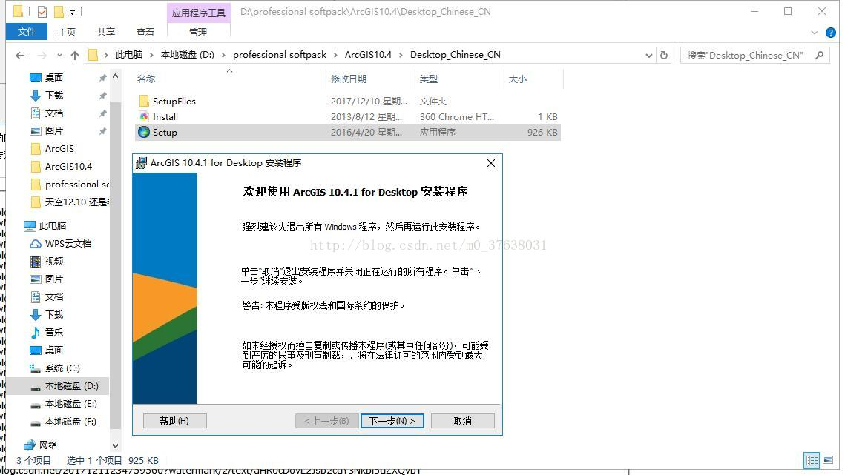

点击下一步，接受，下一步

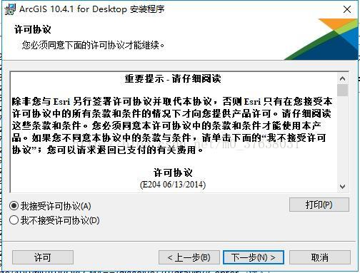

这里就得自己选择了。选择完全安装的同学是一键式操作，后面只用等待就行了。软件安装到默认系统盘，所有功能全部安装。而自定义安装则需要自己选择安装位置及安装功能。笔者这里选择自定义安装。

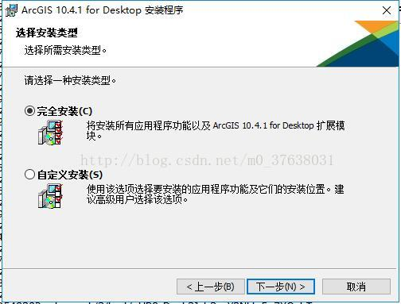

选择安装位置，默认为系统盘，笔者自行选择文件夹。

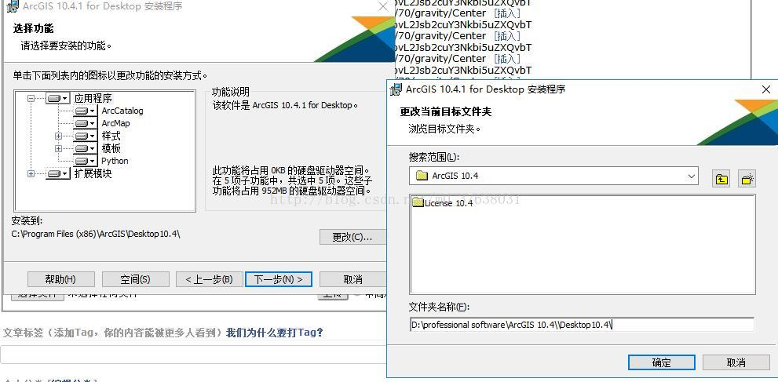

确定及更改后，ArcGIS软件本身由于是使用python编写的，故需要选择python安装位置。

在此说明，如果平常不使用python的同学，可以直接安装，或更改安装位置后安装，建议安装在ArcGIS文件夹下，这样以便查找。

但是，如果是平常有需要用到python功能来编程的同学，建议自行安装位置，因为可能以后电脑会安装多个python版本，甚至是要安装anaconda。所以自己谨慎选择。

由于笔者以后要使用anaconda的python2.7，此处安装的python里有matplotlib等arcgis独有的功能，为了以免混淆。我选择此处安装的python只用于arcgis，故安装在arcgis文件夹下。

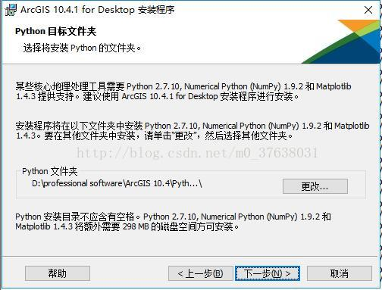

参与什么计划的勾取消，就可以安装文件了。当然你实在想参加也可以，我不知道这个选项是干什么的。

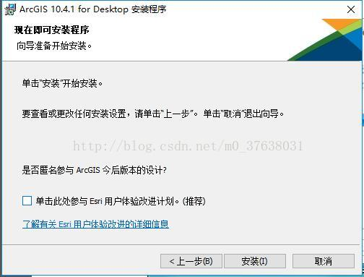

然后就可以等待安装了。安装过程比较长，视电脑配置大概需要30-40分钟。

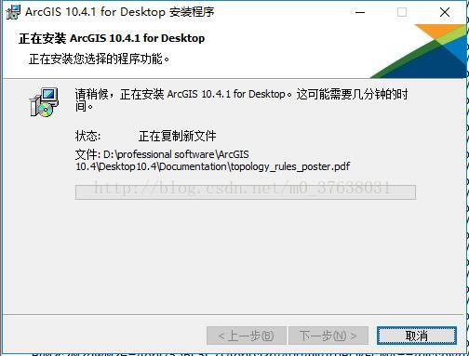

安装成功以后，还未结束。点击完成，ArcGIS Adminstrator Wizard会自动打开，这个ArcGIS管理器向导只会在这次第一次安装时出现，所以需要一次性安装成功。

但是以后也可以在开始菜单中找到向导。

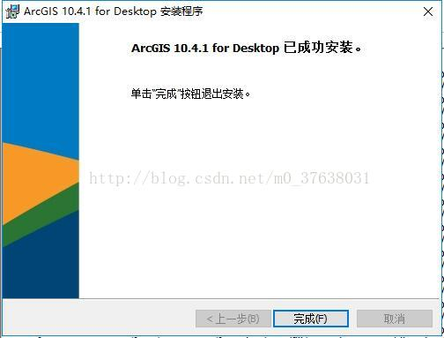

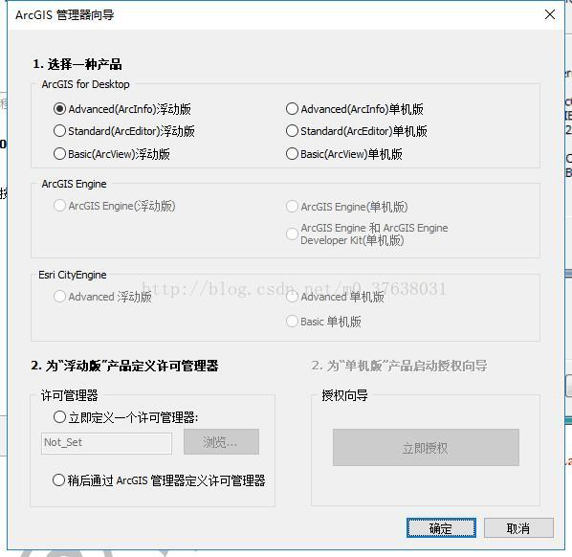

选择Advanced（ArcInfo）浮动版，在许可管理器内输入localhost，点击确定。

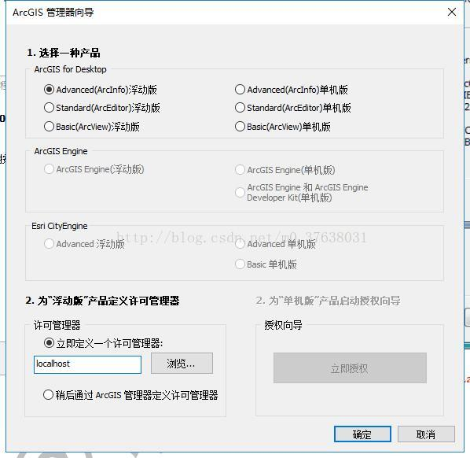

弹出ArcGIS Administrator，点击可用性，刷新，弹出与我一样的画面，则为安装成功。

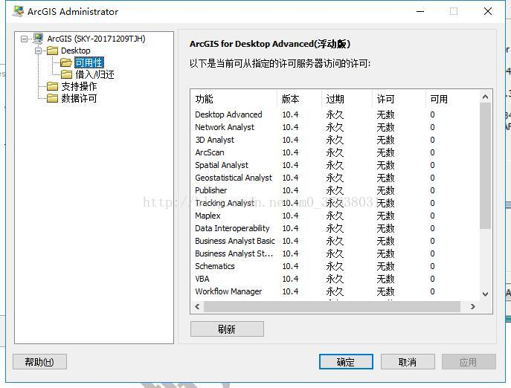

确定后安装中文补丁。

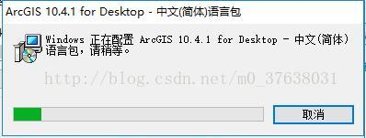

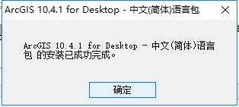

但还未结束，需要破解。将破解文件中\ArcGIS10.4\ArcGIS 10.4.1 Crack\ArcGIS\Desktop10.4\bin的Aflcore.dll拷贝到安装路径\ArcGIS 10.4\Desktop10.4\bin中

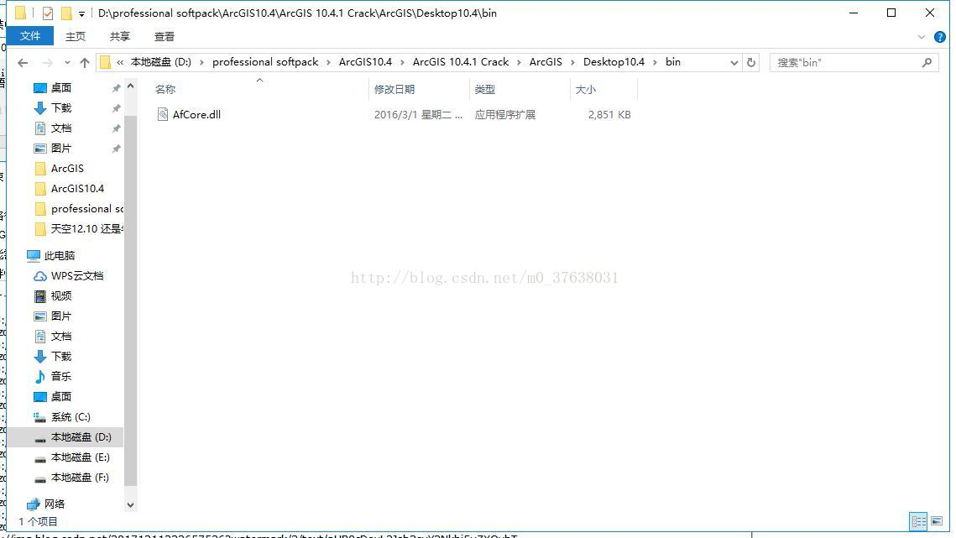

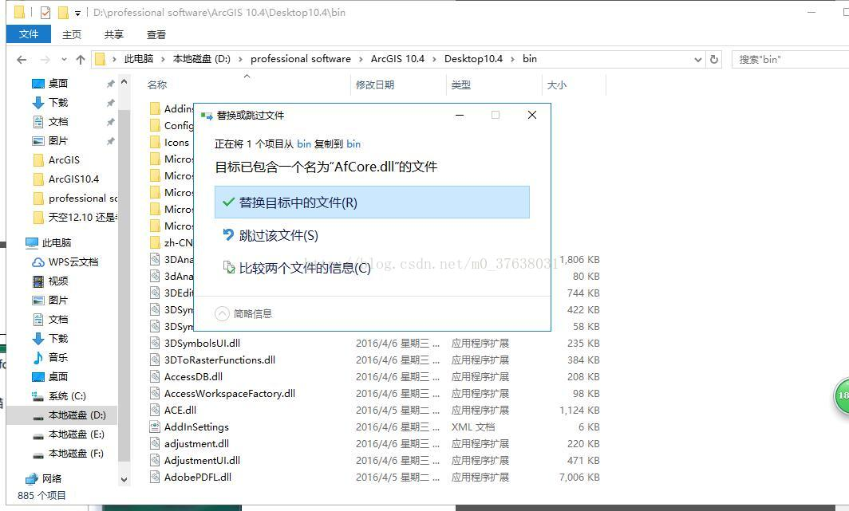

如果安装路径中除了bin文件夹还存在bin64文件夹，建议同样复制一份。如果没有bin64文件夹就不用管了。

至此，ArcGIS10.4安装成功，打开！

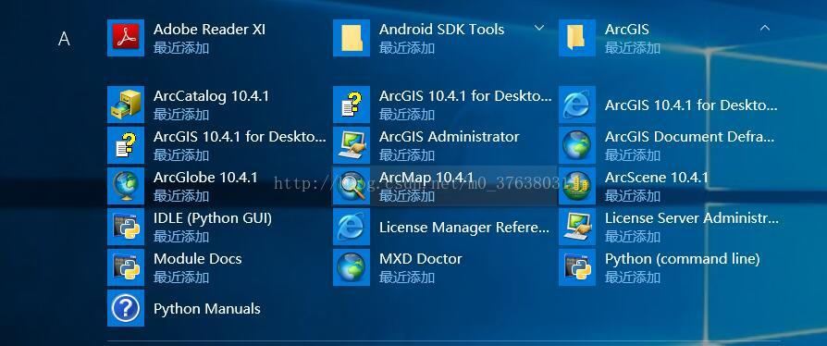

第一次可能需要长时间的读取时间，之后打开速度就很快了。

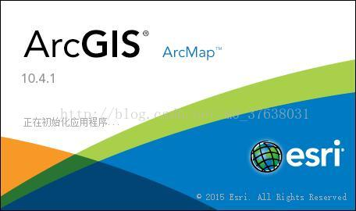

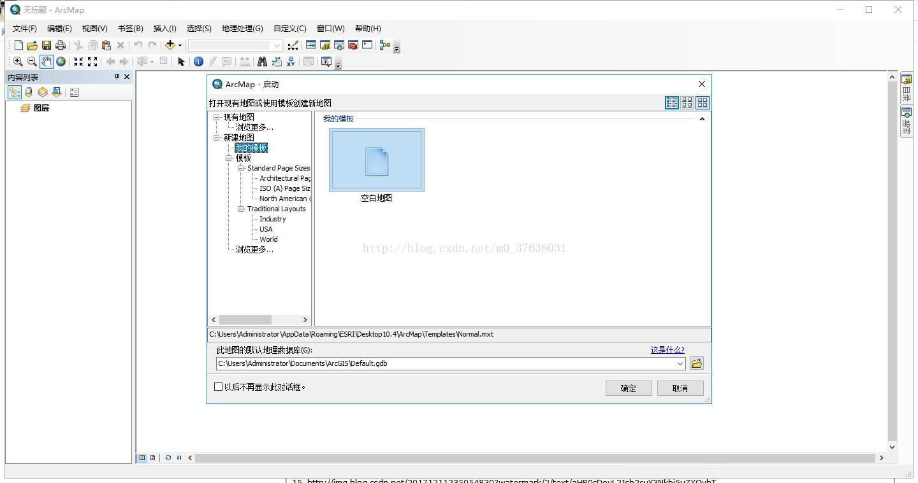

各位小伙伴快去尝试使用ArcGIS10.4吧！